O ALVORECER DA FELIZ LUSITÃNIA NA OBRA DE THEODORO BRAGA.
ADAILSON DOS SANTOS SENA1- HISTORIADOR PROFESSOR SUBSTITUTO DA UNIVERSIDADE FEDERAL DO OESTE DO PARÁ – UFOPA-2014

RESUMO. A pintura deixou de ser um simples objeto de adorno e admiração para ocupar o laboratório de estudos historiográficos. Sua concepção enquanto documento da história propicia diversas possibilidades de interpretações fazendo surgir uma gama de questões como: quais os interesses em torno de uma obra de arte? O que o autor quer mostrar? O que o artista omitiu? Qual a razão das escolhas de personagens, paisagens ou mesmo as cores? Cada artista dentro de um conjunto de influências sejam estas culturais, ideológicas e até religiosas realiza uma leitura de mundo, e a partir disso expõe os resultados de suas analises ou imaginações através da pintura ou do meio que dispõe para fazê-lo. Uma pequena assinatura já diz alguma coisa sobre este. No entanto os historiadores com alguma exceções rejeitavam a ideia de que uma pintura pudesse representar um documento capaz de dar dimensões de um momento histórico, fato que se diluiu com a Nova História principalmente. Nesse sentido, a arte paraense representada no nome de Theodoro Braga ganha contornos fundamentais para entender a função da pintura na construção do imaginário, das crenças e da identidade do povo paraense. Destaca-se o quadro a fundação da cidade de Belém de 1908, em que o artista realizou um trabalho árduo de pesquisa, consultando diversas obras historiográficas, literárias e cientificas para imprimir uma nova perspectiva a eventos emblemáticos da história. Tal empreendimento não se fez de fato isolado, pelo contrário acompanhava toda uma gama de transformações e anseios de nação e a necessidade de se delinear uma identidade própria com todos seus atores envolvidos. No caso do quadro em questão, segundo a concepção de Theodoro Braga o branco e o índio serviram de fundamento pra formação da nação. Daí priorizava a inclusão destes. Diante do que foi exposto este artigo busca interpretar a obra de Theodoro Braga em especifico da pintura a fundação da cidade de Belém a partir da importância que este deu a reconstrução e desconstrução sobre a Feliz Lusitânia. A obra e imagem que caracteriza a fundação da cidade de Belém, produzida por Theodoro Braga, retratava a importância do português, na conquista e fundação da cidade de Belém. Projetando a quem tiver acesso a suas obras a imagens do luso conquistador, foram os lusos que posteriormente foram retratados por Theodoro Braga, como conquistadores. Partindo da concepção de que o cenário até então exposto por intelectuais, incluindo historiadores, precisava ser revisado, para tanto o artista aprofundou as pesquisas lançando mão de documentos até no exterior do país visando comprovar suas convicções. Desta forma, cada objeto, personagem, ambiente e estrutura se tornava uma tentativa de ensinar a história a seu povo. O cenário moldado por Braga não admitia uma igreja feita de madeira, esta deveria ser de pedra representado a imponência portuguesa em solo bravio, não concordava com o luso pobre e faminto e o indígena passivo. O pintor historiador queria contar uma história que confirmasse os grandes feitos dos lusos conquistadores e que inserisse o indígena na empreitada valorosa da fundação.

Palavras chaves: Theodoro Braga, artista, cultura, Antônio Lemos.

DESENVOLVIMENTO
Os textos históricos e a leitura destes não seguem os mesmos requisitos da história tradicional, impregnada pelo positivismo. A partir da Escola de Annales a noção de documento se modificou consideravelmente. As fronteiras de investigação se alargaram, propiciando novas perspectivas. Desta forma, novos textos, tais como a pintura, o cinema, a fotografia etc. Foram incluídos no elenco de fontes dignas de fazer parte da historia e passiveis de leitura por parte do historiador. Reconhecendo a importância destas possibilidades. Este trabalho se propõem a analisar o papel da pintura histórica especificamente relacionada a obra de Theodoro Braga na construção da identidade paraense do século XIX e XX. Seguindo as prerrogativas de Manguel:

“Quando lemos imagens – de qualquer tipo, sejam pinturas, esculturas, fotografias, edificadas ou encenadas -, atribuímos a elas o caráter temporal da narrativa. Ampliamos o que é limitado por uma moldura para um antes e um depois e, por meio da arte de narrar histórias (sejam de amor ou de ódio), conferimos à imagem imutável uma vida infinita e inesgotável.”

Theodoro Braga destacou-se no cenário da arte paraense. Suas obras trazem mais que pinceladas calculadas, vão além do simples desejo de cumprir a vontade de seus apreciadores, abordam e discutem temas históricos lançando uma releitura de tais eventos.
Neste sentido buscam atuar como elementos de transformação na forma como a sociedade paraense reconhecia seus heróis e fatos importantes, principalmente relacionados a fundação da cidade de Santa Maria de Belém.
Vale destacar o papel fundamental do seu mecenas, o intendente Antônio Lemos que ofereceu a Theodoro Braga, condições para que seu intento fosse realizado. No sentido em que se tratando de dar uma imagem satisfatória a fundação de Belém.
Tal perspectiva conectava-se aos interesses do intendente de fazer desta cidade o modelo de progresso e modernização. Além disto, sua trajetória profissional contribuiu para sua formação intelectual, seus contatos com artistas e intelectuais franceses permitiu a ele experimentar o dialogo entre história e arte.
O pintor historiador paraense não foi apenas um artista, ou mesmo um historiador competente, sua obra foi “multiforme”, como destaca Coelho:

“O significado literal do termo multiforme como sendo “aquilo que tem muitas formas” ganha força quando a referência é a obra de Theodoro Braga, pois, além de pintor, decorador, artista gráfico, designer e ilustrador, o artista percorreu também os caminhos da intelectualidade como crítico de arte, historiador, geógrafo, sociólogo, administrador e educador.”

Tal diálogo propiciou a sua obra um caráter diferencial o de um testemunho crítico de seu tempo em relação ao passado.
A busca de responder a questão o que lembrar ou esquecer? Neste sentido destaca-se a obra referencial de sua trajetória (não sem polêmicas): “A fundação da cidade de Nossa Senhora de Belém do Pará” de 1908. Cada elemento ali retratado possui uma gama de significados resultando de leituras e releituras.

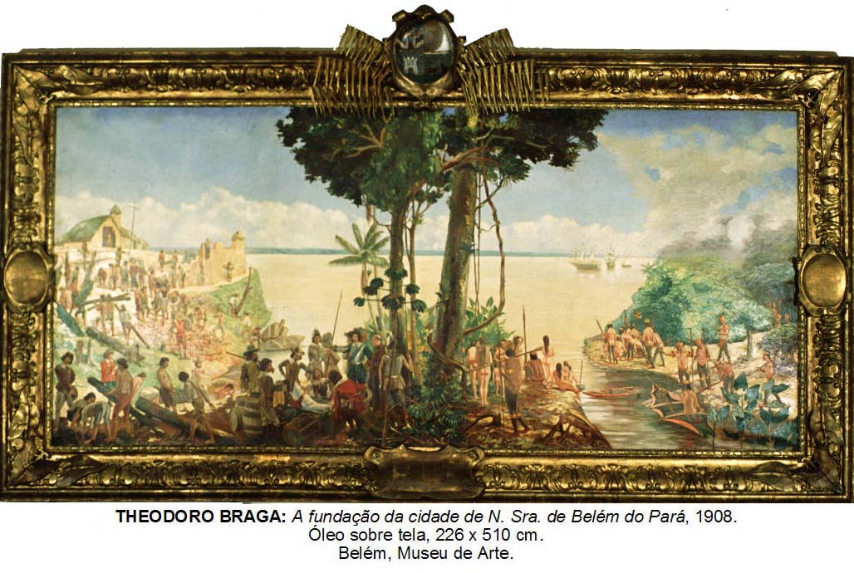

Cabe salientar que para a produção deste quadro o autor fez uma pesquisa notável buscando indícios e maior quantidade de informações sobre este evento em autores como Arthur Vianna e Domingos Antonio Raiol entre outros.
A partir de interpretações realizadas Theodoro Braga selecionou as personagens, objetos e paisagens que melhor representariam aquele momento. Desta forma inseriu, modificou e reinscreveu levando em conta uma nova perspectiva.
Tratava-se de dá novos contornos a encontros, como o do indígena com o branco, que em vez de reproduzir a imagem do nativo curioso e passivo com a chegada dos viajantes apresenta-o como furiosos e insatisfeitos, seu empenho como artista acompanhava o de pesquisador da história e norteava seu intento que ia além de simplesmente pintar belas obras de arte como destaca Figueiredo:
“Theodoro Braga com esta tela, aproximou as fronteiras tênues entre os pincéis e as letras na tentativa de constituição de uma outra história nacional, na qual a Amazônia, melhor ainda que outras paragens do país, pintadas por seus colegas de ofício, deveria ocupar um lugar de destaque.”

O artista apoiado por seu mecenas praticamente demarcou uma referência na arte e na história do Pará. Afinal lançava ali bases fortes para o nacionalismo por este defendido na pintura e nas letras.
Neste período do século XIX, havia um provimento intelectual movido pelas ideias nacionalistas, e para tanto necessitava-se entender como deu-se a formação brasileira.
Partindo da referência imagética do quadro Fundação da cidade de Belém de 1908 fica visível que esta obra representa um retrato desta cidade na busca por uma imagem símbolo da identidade nacional na Amazônia.
Tal empreendimento relacionava-se direta e indiretamente com o afrancesamento das elites urbanas no final do século XIX, para fixar em aceitável ponto de partida para o que seria o processo universalizado de afrancesamento das elites brasileiras bem como estabelecer um modelo de civilidade.
No caso paraense tendo o intendente Antônio Lemos como defensor e mantenedor dos mecanismos de modernidade. Dentre os quais se destacou a arte. Não por acaso a escolha de Theodoro Braga cuja inspiração artística e politica era de origem francesa. Sua temporada na França conhecendo não apenas a s técnica de pintura histórica, mas também em o conteúdo politico e ideológico em voga.
No entanto, a influência francesa é apenas um traço de seu perfil enquanto pintor e historiador. Sua abordagem no campo da arte lidava com o constante dialogo com a história e prestava-se a analisar a realidade em relação a um passado, que era construído a partir das imagens em tela. Como corrobora Figueiredo:
“(...)a ênfase na história tomou conta da obra de Theodoro Braga. O motivo desta escolha não se devia unicamente ao fato de a pintura histórica ainda ser considerada como a mais alta categoria acadêmica e nem de ter sido a principal influência de seu mestre francês Jean-Paul Laurens. Aqui está a fresta da significação da produção da arte, com seus processos técnicos, estilos e conflitos com a realidade. Na trajetória da pintura de Theodoro Braga, o momento em que esses paradigmas eclodiram, com plena visualidade, não é difícil de ser percebido.”

Tal perspectiva é notada nas interpretações do autor como o fato do português personagem até então visto como fraco e inoperante, receber do artista paraense outra configuração. Sua chegada representava o futuro promissor e civilizado, a chance de uma Feliz Lusitânia, onde os povos distintos pudessem conviver e desfrutar das recompensas da terra, unidade possível pela influência constante da igreja.
Para elaboração de sua obra “Theodoro Braga realizou uma verdadeira proeza na interpretação dos documentos e narrativas dos primeiros anos da conquista”, para tentar comprovar, por exemplo, que a frota de Castelo Branco demorou 18 dias de imagem até aportar à baía do Guajará, no dia 12 de janeiro 1616, data esta que era uma incógnita para os autores do passado que as identificações haviam sido feita em pedra e não em madeira como é o caso do forte Presépio.
Vale ressaltar a forma como o artista concebeu o forte do presépio. Afinal em vez de seguir as orientações tradicionais que apontavam a construção desta em madeira, definiu-a como feita de concreto. Ou seja, mais nobre e imponente de acordo com a ideia de glória que tal evento exigia.
Esta imagem de fundação a partir de fortaleza de pedra possibilitaria a consolidação da imagem do luso conquistador ao contrário do perfil de viajantes que chegaram a baía de Guajará, sem alimento e já sem forças.
Neste sentido, não se tratava apenas de uma pintura feita sob encomenda ou para atender os desejos de uma elite preocupada em impor a modernidade a qualquer custo, mas de um discurso com objetivos e interesses bem demarcados.
Tomando a pintura como exemplo. Nota-se que o sujeito da tela de Theodoro Braga era Francisco Caldeira Castelo Branco, o herói central da conquista. E isso não era por acaso. Como aborda Figueiredo:

“Como uma espécie de episódio embrionário, o retrato da fundação de Belém era, por si só e por isso mesmo, um mito fundador da identidade nacional na Amazônia. A escolha do tema possuía, em vista de seu significado histórico, intenções muito evidentes: o nascimento da capital do Pará legitimava a imagem do luso conquistador e criador dessa Feliz Lusitânia como resultado desse encontro de dois povos diferentes.”

Vale salientar, que a preferência de Theodoro Braga em apresentar o português como fundador considerava não somente a pesquisa, mas procurava a partir do interesse de marcar a história um evento idealizado, portanto passível de ser aceito pela população paraense e crítica, afinal, tal obra se encaixava perfeitamente nos planos de Theodoro Braga e seu mecenas, o Intendente Antônio Lemos de civilizar, ensinar e modernizar através da arte.
O pintor historiador paraense foi exemplar no emprego pedagógico da imagem. Abordar um determinado tema pura e simplesmente não era sua prioridade, o artista queria inculcar a história em seus expectadores, fazê-los pensar, tirar suas conclusões sobre a fundação e assim construir sua identidade enquanto paraenses. Desta forma Theodoro Braga perpetuou a imagem gloriosa da fundação, conduzido o paraense, mesmo o nativo que desconhecesse as técnicas artísticas, a se orgulhar de sua história pátria mediante a exaltação de sua origem.

CONSIDERAÇÕES FINAIS.

A historiografia a partir da escola de Annales abriu um leque de possibilidades de pesquisa. Nesse sentido a pintura surgiu como documento passível de leitura historiográfica, com riquezas de significados que apontam os interesses e objetivos coletivos ou individuais. Em se tratando da arte paraense, percebe-se o seu uso ideológico na mudança nas formas e perspectivas.
Aproveitando-se do momento, em que a pintura da história galgava lugares de influência. Theodoro Braga caracterizava um novo tempo para a história do Pará, fundamentado em pesquisa dos documentos históricos e obras de renome no cenário intelectual, o artista procurou dar novos contornos a momentos emblemáticos da história da “Feliz Lusitânia”. Seu papel foi fundamental na desconstrução de crenças, na inserção de personagens quando não marginalizados mal interpretados, na critica a elementos inseridos sem uma analise aprofundada.
Este trabalho buscou analisar a obra de Theodoro Braga a partir da perspectiva de impacto historiográfico e reconstrução de momentos históricos. Levando em conta que a fundação de um espaço implica a criação de valores, símbolos e representações que direcionam e identificam um determinado povo. Em sua tela surge o encontro de dois povos diferentes lusos e indígenas, que constituirão a base dos habitantes desta nova cidade. Através desta postura se reescreve a história da fundação de Belém, onde o elemento português, ganha uma grande destaque como aquele que traz a civilização para aqueles que ainda não a conhecem, os ditos selvagens.
Em sua obra a Fundação da Cidade de Santa Maria de Belém do Pará, base desse estudo de pesquisa, o autor além de mostrar um momento de clímax da história dessa cidade também representa em sua tela a chamada modernidade da arte no interior da Amazônia. Sua tela consolidaria a imagem de um evento épico, portanto digno de ser lembrado.

REFERÊNCIAS BIBLIOGRÁFICAS.
MANGUEL, Alberto. Lendo Imagens: Uma história de amor e ódio. Tradução de Rubens Figueiredo, Rosaura Eichemberg, Cláudia Strauch. São Paulo: Companhia das Letras, 2001.
COELHO, Edilson da Silveira. A multiforme obra artística e intelectual de Theodoro Braga. Comunicação apresentada no III Encontro de História da Arte da UNICAMP- IFCH/ UNICAMP. Campinas: IFCH, 2007. Disponível em: <http://www.unicamp.br>.Acessado dia 01/10/2014.
FIGUEIREDO, Aldrin Moura de. Eternos modernos: uma história social da arte e da literatura na Amazônia – 1908-1929. Campinas: Tese de Doutorado (História), UNICAMP, 2001.
FIGUEIREDO, Aldrin Moura. A tela e o Fato: a invenção moderna e a fundação do Brasil na Amazônia. Ed. Paka Tatu.
FIGUEIREDO, Aldrin Moura. Quimera Amazônica: Arte, mecenato e colecionismo em Belém do Pará, 1890-1910. CLIO. Série História do Nordeste (UFPE), v. 28, 2010.

Especialista em Docência para o magistério do Ensino Superior-Faculdade de Itaituba-FAI,.Especialista em metodologia do ensino de História e Geografia-FACINTER. Professor Substituto da Universidade Federal do Oeste do Pará-UFOPA-2014. Professor associado a ANPHUN- associação dos profissionais de história do Brasil.
Para uma leitura mais aprofundada sobre as transformações promovidas pela escola dos Annales nas abordagens historiográficas ver: BURKE, Peter. A Revolução Francesa da historiografia: a Escola dos Annales 1929-1989/ Peter Burke; tradução Nilo Odália – São Paulo: Ed. Universidade Estadual Paulista, 1991.
MANGUEL, Alberto. Lendo Imagens: Uma história de amor e ódio. Tradução de Rubens Figueiredo, Rosaura Eichemberg, Cláudia Strauch. São Paulo: Companhia das Letras, 2001.
COELHO, Edilson da Silveira. A multiforme obra artística e intelectual de Theodoro Braga. Comunicação apresentada no III Encontro de História da Arte da UNICAMP- IFCH/ UNICAMP. Campinas: IFCH, 2007. Disponível em: <http://www.unicamp.br>.Acessado dia 01/10/2014.
Para uma leitura mais acurada sobre os interesses e as implicações do quadro A fundação da cidade de Nossa Senhora de Belém do Pará de Theodoro Braga, ver: FIGUEIREDO, Aldrin Moura de. Eternos modernos: uma história social da arte e da literatura na Amazônia – 1908-1929. Campinas: Tese de Doutorado (História), UNICAMP, 2001.
FIGUEIREDO, Aldrin Moura. A tela e o Fato: a invenção moderna e a fundação do Brasil na Amazônia. Ed. Paka Tatu. (pg. 157)
FIGUEIREDO, Aldrin Moura . Quimera Amazônica: Arte, mecenato e colecionismo em Belém do Pará, 1890-1910. CLIO. Série História do Nordeste (UFPE), v. 28, 2010.
FIGUEIREDO, Aldrin Moura de. Eternos modernos: uma história social da arte e da literatura na Amazônia – 1908-1929. Campinas: Tese de Doutorado (História), UNICAMP, 2001. (pg. 88)
FIGUEIREDO, Aldrin Moura de. Eternos modernos: uma história social da arte e da literatura na Amazônia – 1908-1929. Campinas: Tese de Doutorado (História), UNICAMP, 2001. (pg. 87)

